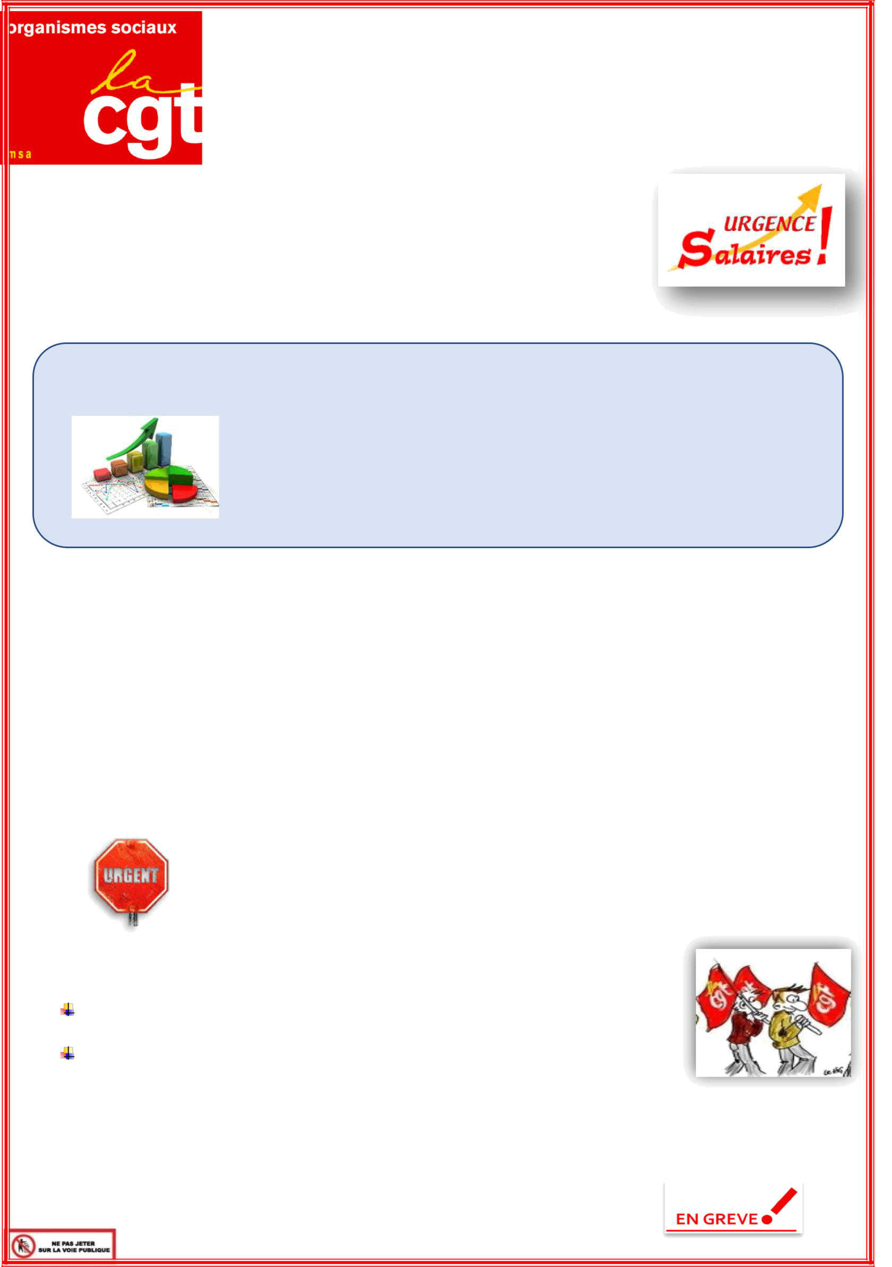
Urgence salaires en MSA Rhône alpes

La FNEMSA aux abonnés absents !!!

7 commissions dites de négociation ont eu lieu en 2018 avec la FNEMSA.

Certaines CPN étaient même spécifiques salaires.

Que faut-il en retenir ? Que la FNEMSA nous mène en bateau !!!

Se retranchant derrière nos 3 tutelles :

Nous nous demandons même s’il y a réellement des échanges !!!

Les chiffres sont là, implacables :

- Valeur du point en MSA : + 0.4 % sur la période 2017-2018

- SMIC au 01/01/2017 : + 0.93 % SMIC au 01/01/2018 : + 1.24 % SMIC

au 01/01/2019 : + 1.50 %

- Inflation : 2.90 % sur la même période (1 % en 2017 et 1.9 % sur les 12 derniers mois en cours)

Soit une perte du pouvoir d’achat de 2.50 % qui se rajoute à tout ce qui a été perdu depuis des années !!!

Et dans le même temps nous apprenons que les groupes du CAC 40 ont versé en 2018 57,8 milliards d’euros à leurs actionnaires soit la moitié de leurs profits !!!

Maintenant que faut-il attendre de notre employeur ?

Des patrons qui mentent : plus rien le 11 décembre, 4 millions de disponibles le 18 ! (Surplus de prime d’intéressement non versé sans tenir compte du reliquat du chapitre A !!!)

Lors de l'INC du 17 janvier la FNEMSA semble regretter que l’État refuse l'attribution d'une prime dans tout le secteur public.

- Stop aux mensonges !!!

- Stop à la baisse du pouvoir d'achat !!!

- Stop aux efforts permanents sans aucune reconnaissance !!!

Nous réclamons :

Augmentation significative de la valeur du point pour le porter à 10 euros

et salaire minimum professionnel garanti à 2000 euros brut

Versement d’une prime exceptionnelle comme le réclame l’ensemble des

organisations syndicales

Cela suffit d’être pris pour des imbéciles :

Il est grand temps de se révolter et de le montrer le 29 janvier prochain.

Tous dans l’action ce jour-là.

Montreuil le 21 janvier 2019

